ÍNDICE

1. Creación de una aplicación web. 3
2. Manejo de librerías. 5
3. JavaScript. 8
3.1. Definición de variables. 9
3.2. Eventos y funciones. 10
3.3. Funciones alert() y confirm(). 11
3.4. Evento onsubmit. 12
3.5. Evento onload. 13
3.6. Eventos onkeydown, onkeypress y onkeyup. 14
3.7. Evento onchange. 15
3.8. Listas combinadas dinámicas. 16
3.8.1 Añadir elementos a la lista. 16
3.8.2 Eliminar elementos de la lista. 16
4. Java Server Pages. 17
4.1. Directiva page. 19
4.2. Objeto request. 20
4.3. Objeto HttpSession. 22
5. Proyecto web. 24
5.1. Gestión de pedidos. 24
5.2. Gestión de extractos. 31
6. Administración de Tomcat. 35
6.1. Instalación de Tomcat. 35
6.2. Estructura de directorios de Tomcat. 39
6.3. Archivos de configuración de Tomcat. 41
6.4. Creación de archivos WAR. 43
6.5. Administración de las aplicaciones web. 46

Creación de una aplicación web.

Cuando entramos en el entorno de desarrollo de NetBeans, se muestra la ventana de la Figura 1.1.

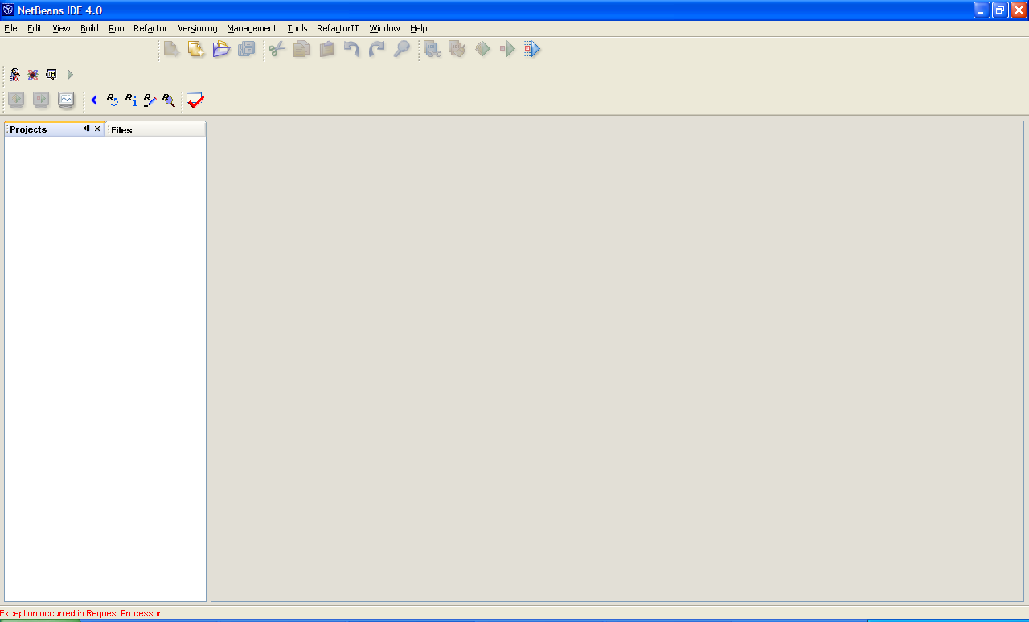

Figura 1.1

Para crear una aplicación web hay que abrir el menú File y ejecutar la opción New Project. Accedemos a una ventana en la que tenemos que seleccionar la carpeta Web del apartado Categories y la opción Web Application del apartado Projects. Pulsamos el botón Next y se muestra una nueva ventana en la que debemos introducir el nombre del proyecto y su ubicación en el disco duro. Pulsamos el botón Finish y se visualiza el proyecto creado en la ventana de la Figura 1.1, según se muestra en la ventana de la Figura 1.2.

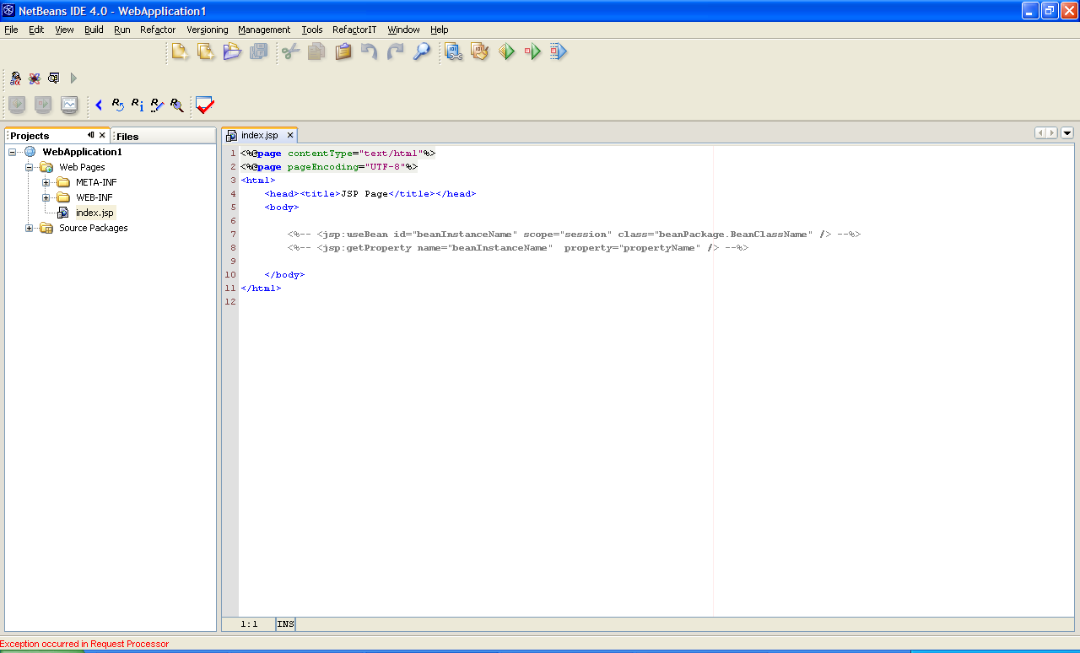

Figura 1.2

Como vemos en esta ventana, se ha creado la página index.jsp, que será la primera página que se procese cuando ejecutemos el proyecto (todos los servidores web están configurados para ejecutar la página index.jsp como página de inicio de una aplicación web). Esta aplicación ya se puede ejecutar.

Cuando ejecutamos una aplicación web desde NetBeans, se lanzan los procesos necesarios para su correcto funcionamiento (tomcat, catalina, apache, etc.). También se abre el navegador que tengamos configurado como predeterminado en nuestro equipo para poder ver la ejecución de la aplicación web.

Para añadir una nueva página, abrimos el menú File y ejecutamos la opción New File. Accedemos a una ventana en la que seleccionamos el tipo de archivo que se va a añadir (en nuestro caso JSP) y pulsamos el botón Next. Se muestra una ventana en la que introducimos el nombre del archivo (sin extensión) y pulsamos el botón Finish (a esta ventana también se accede si, en el apartado Projects de la ventana de la Figura 1.2, hacemos clic con el botón derecho sobre cualquiera de las carpetas, seleccionamos New y ejecutamos la opción JSP). El nuevo archivo se ubica en la carpeta WEB-INF, al mismo nivel que la página index.jsp.

Manejo de librerías.

Si queremos añadir clases de otros proyectos, tenemos que acceder, desde el Explorador de Windows, a la carpeta que contiene las clases y copiarlas en la carpeta src de nuestra aplicación web, en una carpeta que se llamará igual que la carpeta original donde se encuentran las clases a copiar. Veamos un ejemplo.

Ejemplo.

Tenemos un aplicación windows que contiene unas clases que queremos utilizar en nuestra aplicación web. Las clases se encuentran en una carpeta llamada proyecto, por lo que tendremos que acceder a esta carpeta, desde el Explorador de Windows, seleccionarlas y llevarlas al portapapeles (copiar), según se muestra en la ventana de la Figura 2.1.

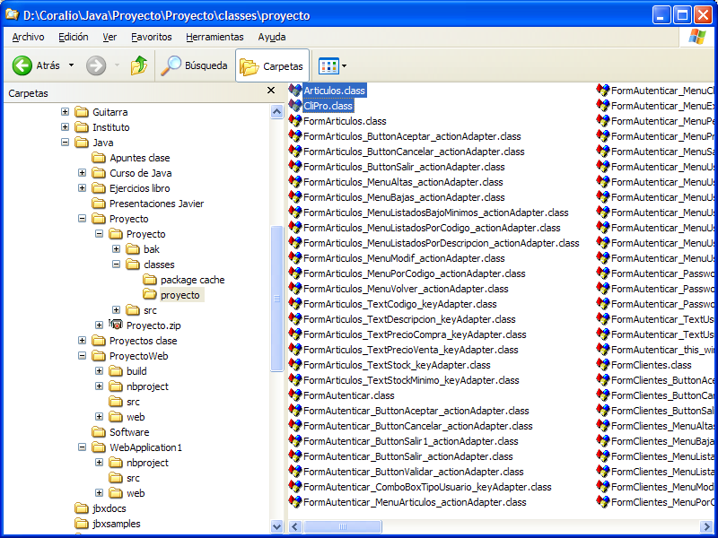

Figura 2.1

Estas clases las vamos a utilizar en una aplicación web que se llama WebApplication1. Para ello, tenemos que acceder, desde el Explorador de Windows, a la carpeta src de esta aplicación, crear una carpeta llamada proyecto (esta carpeta se llama igual que la carpeta original donde se encuentran las clases) y pegar las clases que tenemos en el portapapeles, según se muestra en la ventana de la Figura 2.2.

La carpeta proyecto también se puede crear desde NetBeans. Para ello, hay que abrir el menú emergente de la aplicación web en la ventana de la Figura 1.2 (en nuestro caso, WebApplication1), seleccionar la opción New y ejecutar Java Package. En la ventana que se muestra, introducimos el nombre del paquete (en nuestro caso, proyecto). Las clases de este paquete debemos copiarlas desde el Explorador de Windows.

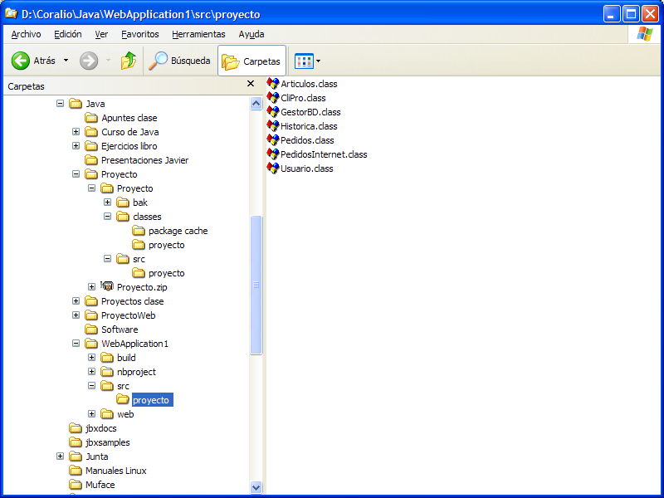

Figura 2.2

Una vez realizadas estas acciones, la carpeta y clases añadidas desde el Explorador de Windows se mostrarán, automáticamente, en la ventana de NetBeans, según se muestra en la ventana de la Figura 2.3.

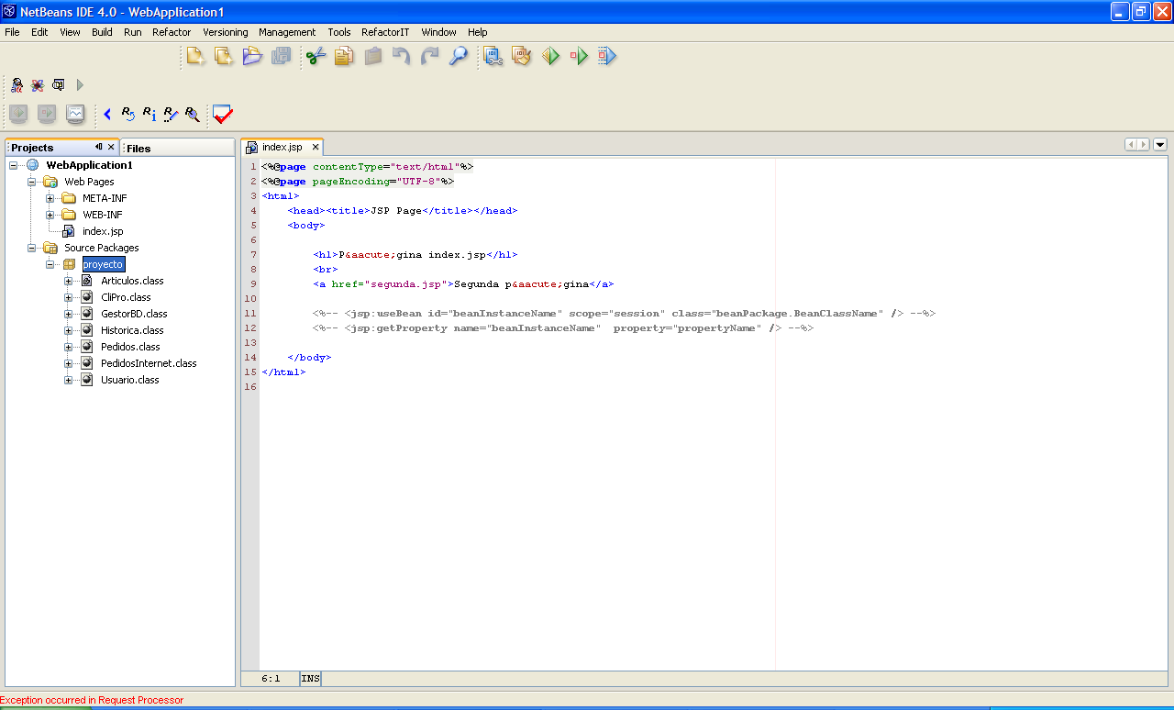

Figura 2.3

Para poder utilizar las clases añadidas de otro proyecto o las librerías de Java, tenemos que incluir las líneas que se muestran en el Listado 2.1.

<%@page import="proyecto.*"%>
<%@page import="java.util.Vector"%>

Listado 2.1

La primera línea de este Listado importa las clases que hemos añadido en el ejemplo anterior y la segunda línea importa la clase Vector de las librerías de Java. Observar que estas instrucciones se escriben dentro de las etiquetas <% y %>, que indican que el código incluido entre ellas es de JSP.

Para crear objetos de estas clases y acceder a sus métodos, se utilizan las mismas sintaxis que en Java, siempre encerrando el código entre las etiquetas <% y %> de JSP, según se muestra en la ventana de la Figura 2.4.

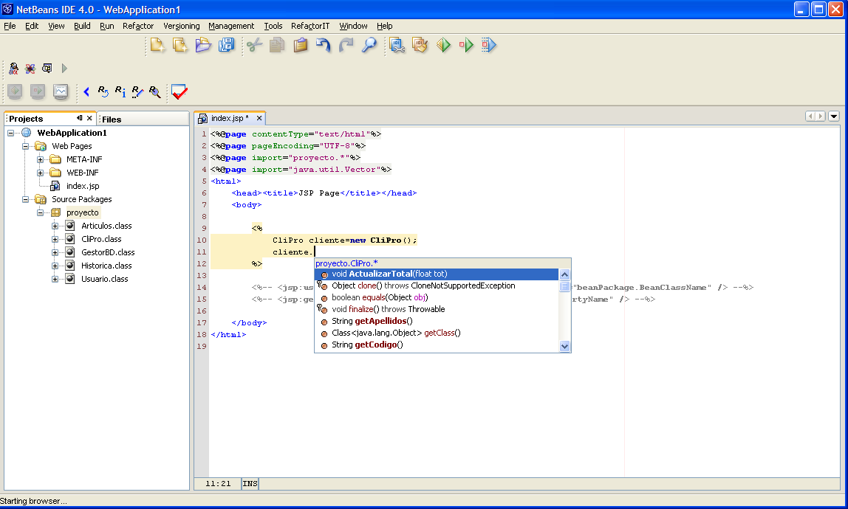

Figura 2.4

JavaScript.

Las páginas HTML son estáticas, lo que significa que todos los usuarios que carguen en su navegador una página HTML verán la misma información, independientemente de las acciones que realicen.

Los navegadores son intérpretes de páginas, procesando las etiquetas y el texto que contienen. Si las páginas son HTML siempre se muestra la misma información, porque HTML no es un lenguaje de programación y, por lo tanto, no se pueden tomar decisiones.

Si queremos que nuestras páginas sean dinámicas, es decir, que la misma página se muestre de forma distinta a los usuarios, hemos de incluir instrucciones propias de un lenguaje de programación para poder tomar decisiones.

JavaScript es un lenguaje de programación orientado a páginas web, con lo que conseguimos que nuestras páginas sean dinámicas. Con JavaScript podemos realizar cálculos y mostrar los resultados en una página web, averiguar la versión del navegador utilizado por el cliente, el sistema operativo con el que el cliente está trabajando, validar los datos introducidos por un usuario a través de un formulario, etc.

Pero con JavaScript no se pueden realizar determinadas tareas, como acceder a archivos del servidor o acceder a una base de datos. Para realizar estas operaciones debemos utilizar un software más potente, como puede ser JSP.

JavaScript está basado en Java, por lo que la sintaxis básica es similar a Java.

El código de JavaScript se puede escribir en cualquier lugar de la página web y debe estar incluido entre las etiquetas <script language="JavaScript" type="text/javascript"> y </script>. Puede haber varias etiquetas <script> </script> en la misma página web, aunque es conveniente utilizar un único bloque <script> </script> y ubicarlo al final de la página web, justo antes de las etiquetas </body> y </html>.

En JavaScript la instruciones no finalizan con el carácter “;”.

Definición de variables.

En JavaScript las variables se declaran cuando se utilizan.

No hay definición explícita de variables, por lo que el tipo de variable depende del dato que se le asigne. De esta forma, si a una variable se le asigna un dato de tipo String, la variable será de tipo String, si se le asigna un dato numérico, la variable será numérica, etc. Una misma variable puede ser de distintos tipos en el mismo proceso.

Ejemplo.

Variable1=”cadena”
Variable2=1
Variable3=false
.........
Variable1=true

En este ejemplo, la Variable1 es String, la Variable2 es numérica y la Variable3 es booleana. En este mismo proceso, la Variable1, que era numérica, toma el valor true, por lo que pasa a ser de tipo booleano.

Eventos y funciones.

Las funciones se declaran comenzando con la palabra function seguida del nombre de la función, según se muestra en el Listado 3.2.1.

function Ejemplo() {

// Instrucciones de la función Ejemplo().

}

Listado 3.2.1

Este ejemplo define una función que no recibe parámetros.

Los eventos se declaran en la etiqueta input de HTML, cuando se define el objeto. En el Listado 3.2.2 se incluye un botón y la función que se ejecutará cuando el usuario haga clic sobre él.

<input type=”button” value=”Prueba” onclick=”Prueba()”>
……
<script language="JavaScript" type="text/javascript">

function Prueba() {

// Instrucciones de la función Prueba().

}

</script>

Listado 3.2.2

Otra forma de ejecutar un evento es incluir el código a ejecutar en la propia etiqueta input donde se define el objeto, según se muestra en el Listado 3.2.3.

<input type="reset" value="Cancelar" onclick="document.formPrueba.txtCodigo.focus()">

Listado 3.2.3

En este listado se indica que, cuando el usuario haga clic en el botón Cancelar (que es un botón reset), se envíe el foco a una caja de texto llamada txtCodigo, que pertenece a un formulario llamado formPrueba, que, a su vez, pertenece al objeto document, que representa la página que se está ejecutando en ese momento.

Funciones alert() y confirm().

La función alert() muestra una ventana con un mensaje, en la que el usuario deberá pulsar el botón Aceptar para continuar con la ejecución del proceso. Su sintaxis es la siguiente:

alert(“Mensaje”)

La instrucción alert(“Mensaje”) muestra la ventana de la Figura 3.3.1.

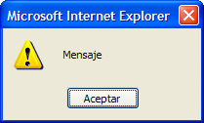

Figura 3.3.1

Además de la función alert(), en JavaScript existe la función confirm(), que muestra una ventana en la que el usuario puede pulsar los botones Aceptar o Cancelar. Si escribimos confirm(“Mensaje”), se muestra la ventana de la figura 3.3.2.

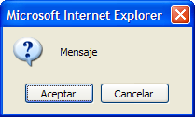

Figura 3.3.2

Si escribimos la orden res=confirm(“Mensaje”), cuando el usuario pulse el botón Aceptar en la ventana de la Figura 3.3.2, la variable res toma el valor true, y cuando el usuario pulse el botón Cancelar, la variable res toma el valor false.

Evento onsubmit.

Este evento se produce cuando el usuario hace clic sobre un botón submit incluido en un formulario. Es un evento del formulario, por lo que habrá que incluirlo en la etiqueta form que define el formulario.

El evento submit devolverá uno de estos dos valores: true, en cuyo caso se cargará la página incluida en el atributo action de la etiqueta form, o false, en cuyo caso no se cargará la página incluida en el atributo action de la etiqueta form y continuaremos trabajando en la misma página que contiene el formulario.

El Listado 3.4.1 muestra un ejemplo de este evento.

<form name="formPrueba" action="NuevaPagina.jsp" method="post"
onsubmit="return TodoCorrecto_submit()">

Código
<input type="text" name="txtCodigo" size="4" maxlength="6">
<br><br>

<input type="submit" value="Aceptar">
<input type="reset" value="Cancelar"
onclick="document.formPrueba.txtCodigo.focus()">

</form>

<script language="JavaScript" type="text/javascript">

function TodoCorrecto_submit() {

// Si el usuario pulsa el botón submit sin introducir ningún dato, no se envía nada.

with (document.formPrueba.txtCodigo) {
if (value=="") {
alert("No ha introducido el código")
focus()
return false
}
else {
return true
}
}
}

</script>

Listado 3.4.1

En este listado se comprueba, en la función TodoCorrecto_submit(), que el usaurio haya introducido algún dato en la caja de texto txtCodigo. Si no ha introducido nada permanece cargada la misma página y si ha introducido algún dato se carga la página NuevaPagina.jsp, que es el valor que contiene el atributo action de la etiqueta form.

En el Listado 3.4.1 se ha incluido la instrucción with, que indica que todos los métodos y propiedades incluidos dentro del bloque with se refieren al objeto referenciado en la propia instrucción with (en nuestro caso, document.formPrueba.txtCodigo). En el listado se incluye la propiedad value, que contiene los datos introducidos en la caja de texto txtCodigo, y el método focus(), que envía el foco a la caja de texto txtCodigo.

Evento onload.

Este evento se produce cuando se carga una página en el navegador del cliente.

En el Listado 3.5.1 se muestra una utilización de este método.

<body onload="document.formPrueba.txtCodigo.focus()">

Listado 3.5.1

En este listado, cuando la página en la que está incluida la etiqueta body se cargue en el navegador del cliente, se envía el foco a la caja de texto txtCodigo del formulario formPrueba.

Eventos onkeydown, onkeypress y onkeyup.

Estos eventos se producen en las cajas de texto cuando el usuario pulsa una tecla. El orden de ejecución es el siguiente: onkeydown (cuando la tecla está siendo presionada y está bajando), onkeypress (cuando la tecla ha sido presionada y todavía no ha sido escrita en la caja de texto) y onkeyup (cuando la tecla ha dejado de ser presionada, está subiendo y ha sido escrita en la caja de texto).

Si queremos saber la tecla pulsada, hay que pasar el objeto event a la función que se ejecute cuando se produzca cualquier evento de pulsar una tecla. La propiedad keyCode del objeto event contiene el código ASCII de la tecla pulsada.

El Listado 3.6.1 muestra un ejemplo de la utilización de estos eventos.

<input type="text" name="txtUnidades" size="9" maxlength="9"
onkeyup="Prueba(event)">
......
<script language="JavaScript" type="text/javascript">

function Prueba(event) {

// Compruebo si introduce números.

with (document.formPrueba.txtUnidades) {
if (event.keyCode < 48 || event.keyCode > 57) {
alert("Introduzca sólo números")

// Si introduce un caracter que no sea numérico anulo todo el campo.

value=""
}
else {
// Está todo correcto.
Alert(“Todo correcto”)
}
}
}

</script>

Listado 3.6.1

En este listado se ejecuta la función Prueba cuando se produce el evento onkeyup en la caja de texto txtUnidades. La función Prueba recibe como parámetro el objeto event. Para saber la tecla que el usuario ha pulsado, accedemos a la propiedad keyCode del objeto event.

Evento onchange.

Se produce cuando cambia el contenido de un control.

En el Listado 3.7.1 se muestra una utilización de este método.

<select name="Lista1" onchange="Prueba()">

Listado 3.7.1

En este listado, se define una lista combinada y, cuando cambia su contenido, se ejecuta la función Prueba().

Listas combinadas dinámicas.

Las listas combinadas insertadas en un formulario, se pueden utilizar dinámicamente y actualizarlas dependiendo de las acciones realizadas por el usuario. Hay que tener en cuenta que los elementos de la lista se almacenan en un array y, por lo tanto, para utilizar listas dinámicas, hay que manejarlas como un array.

Añadir elementos a la lista.

La sintaxis para añadir nuevos elementos a una lista combinada es la siguiente:

NombreLista.options[Índice]=new Option(Texto,Valor)

- NombreLista se refiere al atributo name asignado a la lista combinada cuando se ha definido en HTML.

- Índice es el índice del elemento que se quiere añadir.

- Texto es el valor que se muestra cuando desplegamos la lista.

- Valor es el contenido de la propiedad value de ese elemento, que es el valor que se pasa a la siguiente página cuando se pulsa el botón submit del formulario.

En el Listado 3.8.1.1 se muestra un ejemplo que añade un nuevo elemento a una lista existente.

document.formPrueba.Lista.options[i]=new Option(“Nuevo elemento”,”Valor pasado”)

Listado 3.8.1.1

Eliminar elementos de la lista.

La sintaxis para eliminar elementos de una lista combinada es la siguiente:

NombreLista.options[Índice]=null

- NombreLista se refiere al atributo name asignado a la lista combinada cuando se ha definido en HTML.

- Índice es el índice del elemento que se quiere eliminar.

- null. Es el valor que hay que asignar al elemento de la lista para eliminarlo.

En el Listado 3.8.2.1 se muestra un ejemplo que elimina un elemento de una lista.

document.formPrueba.Lista.options[i]=null

Listado 3.8.2.1

Java Server Pages.

Java Server Pages son páginas web dinámicas que se ejecutan en el lado del servidor, generando como resultado código HTML puro, que es lo que se envía al cliente.

El lenguaje de programación de JSP es Java.

El código JSP se escribe entre las etiquetas <% y %>, que se pueden escribir en cualquier lugar de la página, incluso embebida en una etiqueta HTML, según se muestra en el Listado 4.1.

<input type="text" name="txtCodigo" value="<%= request.getParameter("txtCodigo") %>">

Listado 4.1

En este listado se muestra una caja de texto con el valor de un objeto, llamado txtCodigo, que se ha recibido como parámetro en la página web. La visualización del contenido del objeto txtCodigo se realiza entre las etiquetas de JSP.

Para visualizar datos en el navegador del cliente se utiliza la sintaxis utilizada en el Listado 4.2.

<%= new java.util.Date() %>
<%= request.getParameter(“txtCodigo”) %>
<%= “El valor de la variable es: “ + v %>

Listado 4.2

La primera línea de este listado visualiza la fecha del sistema. La segunda línea muestra el contenido del objeto txtCodigo, que se ha recibido como parámetro en esta página. La tercera línea visualiza un mensaje y, a continuación, el contenido de una variable. Observar que estas instrucciones no terminan con el carácter “;”.

Los comentarios en JSP se escriben según se muestra en el Listado 4.3 (los caracteres incluidos después y antes de % en el Listado 4.3, son dos guiones).

<%-- Comentarios --%>

Listado 4.3

Si queremos definir una variable miembro, se utiliza las sintaxis mostrada en el Listado 4.4.

<%! int variableMiembro=0; %>

<%= ++variableMiembro %>

Listado 4.4

Este listado incrementa en uno el valor de variableMiembro y lo visualiza. Al ser una variable miembro, cada vez que la página se cargue en el navegador, el valor se va incrementando y no comenzará siempre desde 0.

Las funciones se definen de igual forma que las variables miembro. Si queremos definir varias funciones en JSP, todas tendrán que ir encerradas entre las etiquetas <%! y %>. El Listado 4.5 muestra un ejemplo de definición de funciones en JSP.

<%!
void f() {

int i=1;

}

String f1() {

return "función2";

}
%>

Listado 4.5

Como vemos en este listado, se definen dos funciones, una de las cuales devuelve un valor de tipo String.

Estas funciones se pueden llamar desde cualquier lugar de nuestra página web, según se muestra en el Listado 4.6.

<% f(); %>
...
<%= f1() %>

Listado 4.6

En este listado se llama a la función f() y, posteriormente, en otro lugar del código, se imprime en el navegador del cliente el resultado devuelto por la función f1().

Directiva page.

Esta directiva controla la estructura de la página JSP mediante la importación de clases, estableciendo el tipo de contenido, gestionando las sesiones, etc. Su sintaxis es la siguiente:

<%@page atributo=”valor” %>

Algunos atributos que se pueden incluir son los siguientes:

- import.

Especifica los paquetes que se quieren importar para ser utilizados en la página JSP. El Listado 4.1.1 muestra un ejemplo de este atributo.

<%@page import="java.util.Vector"%>

Listado 4.1.1

En este listado se importa la clase Vector.

- contentType.

Establece el encabezado de la respuesta que indica el tipo MIME del documento que será enviado al cliente. En el Listado 4.1.2 se muestra un ejemplo de este atributo.

<%@page contentType="text/html"%>

Listado 4.1.2

En este ejemplo se determina el MIME text/html.

MIME (Multipurpose Internet Mail Extensions – Extensiones de Correo de Internet Multifunción) es un estándar que se utiliza para transmitir caracteres especiales (letra ñ, letras acentuadas, etc.) que entiendan todos los navegadores. También es utilizado en los correos electrónicos para transmitir archivos adjuntos e imágenes, que son convertidos a texto en el emisor y reconvertidos a imagen en el receptor.

Objeto request.

Se utiliza para recoger información que es enviada por el cliente con la petición de una página.

Este objeto está implícito en las páginas JSP, por lo que no es necesario crearlo. Es un objeto de tipo HttpServletRequest.

Cuando un cliente realiza una petición de una página, se envía información adicional, como pueden ser las variables que se pasan entre páginas (a través de un enlace o mediante un formulario), cookies, atributos de sesión, etc. Esta información es la que se recoge con el objeto request.

Algunos métodos de este objeto son los siguientes:

Método getParameter.

Devuelve el contenido del parámetro enviado en la petición. Su sintaxis es la siguiente:

getParameter(“nombreParámetro”)

nombreParámetro es el nombre del parámetro que se ha enviado con la petición.

El Listado 4.2.1 muestra un ejemplo de utilización de este método.

<h1>El cliente con código <%= request.getParameter("txtCodigo")%> no existe</h1>

Listado 4.2.1

En este listado se visualiza, en el navegador del cliente, una página con un mensaje para indicar que un código introducido por teclado no existe. El código se ha introducido en un formulario y se ha pasado a esta página en la variable txtCodigo, que es el nombre de la caja de texto donde se ha recogido el código.

Método getSession.

Se utiliza para indicar si la aplicación web utilizará una única sesión para las distintas conexiones realizadas por un mismo cliente o para recuperar el objeto que representa la sesión, que ya deberá existir.

HTTP es un protocolo que no mantiene un estado entre diferentes conexiones de los clientes. Cada vez que un cliente solicita una página web, ya sea escribiendo su dirección en el navegador o abriendo una nueva página desde una página ya cargada en su navegador (mediante un hipervínculo o mediante un botón submit), se realiza una nueva conexión con el servidor. Si queremos mantener información entre diferentes conexiones de un cliente, hay que gestionar una sesión (ver el punto 4.3. Objeto HttpSession).

Su sintaxis es la siguiente:

request.getSession([valorBooleano])

Si el valorBooleano es true la aplicación participará en la sesión y si es false no participará en la sesión y, por lo tanto, no se podrán utiulizar variables comunes a todas las páginas de la aplicación web.

Si valorBooleano se omite, indica que está recuperando el objeto que representa la sesión, que habrá sido creado previamente en otra página web.

En el Listado 4.2.2 se muestra un ejemplo de este método, incluyendo un valor booleano.

HttpSession sesion=request.getSession(true);

Listado 4.2.2

En este listado se crea el objeto sesion, de tipo HttpSession, y se indica que este objeto participará en la sesión y será el que represente la sesión (ver el punto 4.3. Objeto HttpSession).

En el Listado 4.2.3 se muestra un ejemplo de este método, sin valor booleano.

HttpSession sesion=request.getSession();

Listado 4.2.3

En este ejemplo se recupera un objeto que representa la sesión, creado previamente en otra página web.

Objeto HttpSession.

Se utiliza para establecer el objeto que representará a la sesión asociada a un cliente.

HTTP es un protocolo que no mantiene un estado entre diferentes conexiones de los clientes. Cada vez que un cliente solicita una página web, ya sea escribiendo su dirección en el navegador o abriendo una nueva página desde una página ya cargada en su navegador (mediante un hipervínculo o mediante un botón submit), se realiza una nueva conexión con el servidor. Si queremos mantener información entre diferentes conexiones de un cliente, hay que gestionar una sesión.

Para crear un objeto de tipo HttpSession se utiliza la sintaxis siguiente:

HttpSession sesion=request.getSession(true);

En esta sintaxis se crea el objeto sesion, indicando que participará en la sesión. A partir de este momento, cada vez que queramos acceder a variables comunes a esta sesión, tendremos que utilizar el objeto sesion.

Los objetos HttpSession utilizan una estructura de datos que almacenan parejas de datos, de forma que uno de ellos representa el nombre del atributo (o variable) que se va a utilizar en la sesión y el otro indica el valor de este atributo.

Algunos métodos que se pueden utilizar con los objetos de tipo HttpSession son los siguientes:

Método setAttribute.

Se utiliza para definir y almacenar valores a las parejas de datos del objeto HttpSession. Su sintaxis es la siguiente:

objetoSesion.setAttribute(“Nombre”, valor);

En esta sintaxis se crea un nuevo atributo en el objetoSesion, indicando su Nombre y su valor. Si el atributo ya existe, el valor que contenía se modifica por el nuevo valor.

El Listado 4.3.1 muestra un ejemplo de este método.

HttpSession sesion=request.getSession(true);
Vector prueba=new Vector();
sesion.setAttribute("Prueba", prueba);

Listado 4.3.1

En este listado se crea un objeto de tipo HttpSession, llamado sesion, y se crea un nuevo atributo en este objeto, que se llama Prueba, cuyo valor es un vector que se acaba de crear.

El Listado 4.3.2 muestra la forma de modificar el valor de este atributo.

HttpSession sesion=request.getSession();
prueba.addElement(“NuevoValor”);
sesion.setAttribute(“Prueba”, prueba);

Listado 4.3.2

En este ejemplo se recupera un objeto que representa la sesión, creado previamente, y se modifica su valor.

Método getAttribute.

Se utiliza para recuperar los valores de los datos de un objeto HttpSession. Su sintaxis es la siguiente:

objetoSesion.getAttribute(“Nombre”);

En el Listado 4.3.3 se muestra un ejemplo de este método.

Vector prueba=(Vector)sesion.getAttribute("Prueba");

Listado 4.3.3

En este ejemplo se recupera el valor del atributo Prueba (que es un vector) del objeto sesion y se guarda en un vector.

Método removeAttribute.

Borra una pareja de datos de un objeto HttpSession. Su sintaxis es la siguiente:

objetoSesion.removeAttribute(“Nombre”);

En el Listado 4.3.4 se muestra un ejemplo de este método.

sesion.removeAttribute(“Prueba”);

En este ejemplo se borra el atributo Prueba del objeto sesion.

Proyecto web.

Vamos a realizar un proyecto web, basándonos en el almacén que hemos mecanizado en la aplicación windows.

Gestión de pedidos.

Consiste en codificar la captura de pedidos de los clientes desde Internet.

Las consideraciones a tener en cuenta son las siguientes:

- Deberemos añadir a nuestro proyecto web el paquete con las clases que necesitemos de la aplicación windows que ya hemos realizado.

- Si tenemos que modificar alguna clase ya existente, hemos de copiarla, una vez modificada y compilada, en el paquete de clases añadido al proyecto web.

- Los pedidos que se realizan desde Internet no actualizan las tablas en tiempo real. Para realizar el proceso nos crearemos una nueva tabla en la base de datos, donde guardaremos los pedidos que los clientes realicen. Esta tabla tendrá la siguiente estructura:

- Cliente 6 bytes. Tipo String.
- Artículo 6 bytes. Tipo String.
- Unidades Tipo float.
- Fecha Tipo String.

- La clase GestorBD hay que modificarla para comprobar la existencia del artículo objeto del pedido y para insertar en la nueva tabla los pedidos realizados desde Internet.

- Para guardarnos todos los artículos que un cliente solicite en un mismo pedido, utilizaremos un vector que nos guardaremos como atributo de un objeto de tipo HttpSession.

El proceso a realizar es el siguiente:

- Cuando el cliente realice la petición de la página desde el navegador, se mostrará la página principal de la aplicación, que será la página index.jsp. Esta página se muestra en la ventana de la Figura 5.1.1.

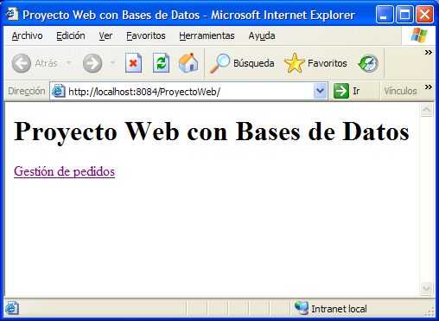

Figura 5.1.1

Tener en cuenta que la aplicación web la vamos a ejecutar desde el propio entorno de NetBeans y, por lo tanto, la Dirección indicada en esta ventana es una dirección local de nuestro ordenador.

En esta página, crearemos el objeto de tipo HttpSession con el atributo que utilizaremos para almacenar todos los pedidos que realice un mismo cliente.

- Cuando el usuario ejecute el enlace Gestión de pedidos, se mostrará la ventana de la Figura 5.1.2.

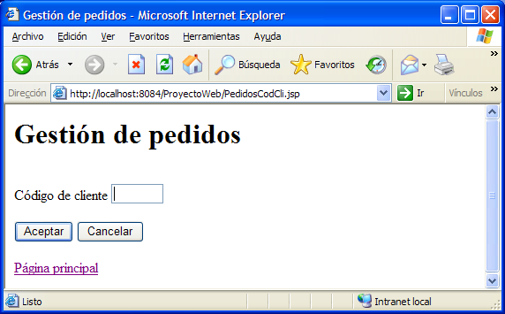

Figura 5.1.2

- En esta ventana, se puede introducir un código de cliente o regresar a la página principal (ventana de la Figura 5.1.1).

Cuando se cargue esta página, el foco se enviará a la caja de texto del Código de cliente.

El botón Aceptar es un botón submit y el botón Cancelar es un botón reset.

Cuando el usuario pulse el botón Cancelar, el foco se enviará a la caja de texto del Código.

Si el usuario no ha introducido ningún dato y pulsa el botón Aceptar, se visualizará un mensaje de error y continuaremos en la misma página.

Cuando el usuario haya introducido un código y pulse el botón Aceptar, se cargará una nueva página en el navegador.

- La nueva página que se cargue, podrá tener dos aspectos (HTML dinámico), dependiendo de la existencia o inexistencia del código. Si el cliente no existe, se mostrará la ventana de la Figura 5.1.3.

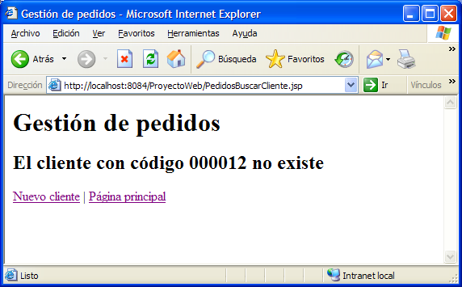

Figura 5.1.3

Desde esta ventana, ejecutando los enlaces insertados en la misma, podemos introducir un nuevo cliente, volviendo a la ventana de la Figura 5.1.2, o regresar a la página principal (ventana de la Figura 5.1.1).

Si el cliente introducido en la ventana de la Figura 5.1.2 existe, se mostrará la ventana de la Figura 5.1.4.

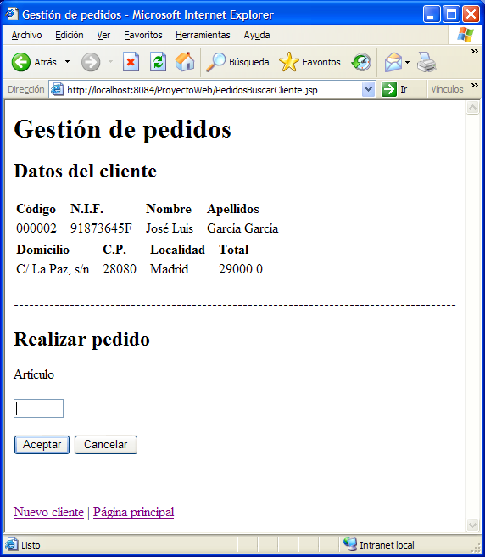

Figura 5.1.4

En esta ventana, se puede introducir el código del artículo que se va a pedir, introducir un nuevo cliente, volviendo a la ventana de la Figura 5.1.2, o regresar a la página principal (ventana de la Figura 5.1.1).

Cuando se cargue esta página, se mostrarán los datos del cliente y el foco se enviará a la caja de texto del Artículo.

El botón Aceptar es un botón submit y el botón Cancelar es un botón reset.

Cuando el usuario pulse el botón Cancelar, el foco se enviará a la caja de texto del Artículo.

Si el usuario no ha introducido ningún dato y pulsa el botón Aceptar, se visualizará un mensaje de error y continuaremos en la misma página.

Cuando el usuario haya introducido un artículo y pulse el botón Aceptar, se cargará una nueva página en el navegador.

- La nueva página que se cargue, podrá tener dos aspectos (HTML dinámico), dependiendo de la existencia o inexistencia del artículo. Si no existe, se mostrará la ventana de la Figura 5.1.5.1.

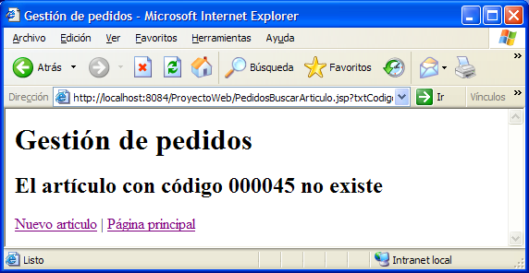

Figura 5.1.5

Desde esta ventana, ejecutando los enlaces insertados en la misma, podemos introducir un nuevo artículo, volviendo a la ventana de la Figura 5.1.4, o regresar a la página principal (ventana de la Figura 5.1.1).

Si, el artículo introducido en la ventana de la Figura 5.1.4, existe, se mostrará la ventana de la Figura 5.1.6.

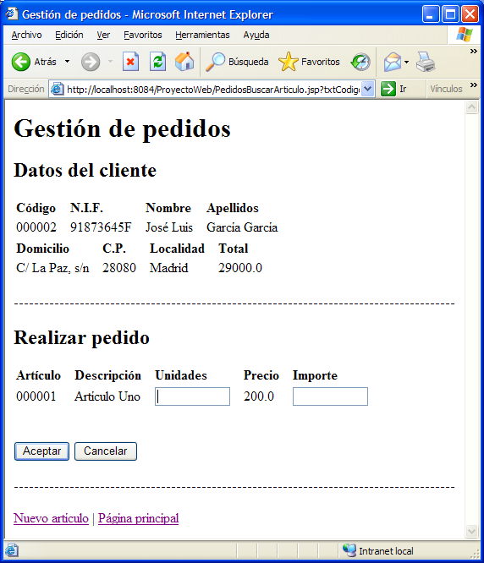

Figura 5.1.6

En esta ventana, se pueden introducir las unidades que se van a pedir del artículo solicitado, introducir un nuevo artículo, volviendo a la ventana de la Figura 5.1.4, o regresar a la página principal (ventana de la Figura 5.1.1).

Cuando se cargue esta página, el foco se enviará a la caja de texto de las Unidades. Según se vayan introduciendo las unidades, se irá calculando el importe y escribiéndolo en la caja de texto del Importe. Si se introduce un carácter que no sea numérico, se visualizará un mensaje de error, se borrará el contenido de la caja de texto Unidades y esta misma caja recibirá el foco.

El botón Aceptar es un botón submit y el botón Cancelar es un botón reset.

Cuando el usuario pulse el botón Cancelar, el foco se enviará a la caja de texto de las Unidades.

Como vemos en esta ventana, además de mostrar algunos datos del artículo solicitado, se siguen mostrando los datos del cliente que está realizando el pedido. Estos datos, hay que pasarlos de la página anterior, bien como variables incluidas en el atributo action de la etiqueta form, o bien como cajas de texto ocultas que se enviarán cuando el usuario pulse el botón submit.

Si el usuario no ha introducido ningún dato y pulsa el botón Aceptar, se visualizará un mensaje de error y continuaremos en la misma página.

Cuando el usuario haya introducido las unidades correctamente y pulse el botón Aceptar, se cargará una nueva página en el navegador.

- La nueva página que se cargue, se muestra en la ventana de la Figura 5.1.7.

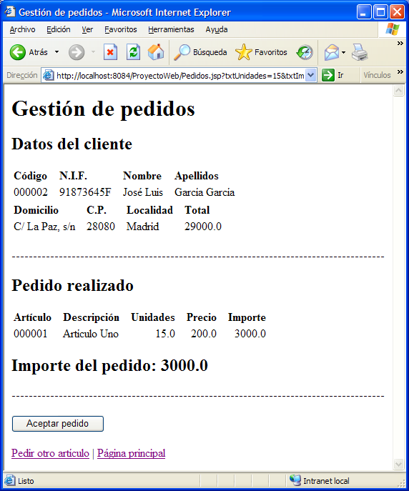

Figura 5.1.7

En esta ventana, se muestran los datos del cliente y del artículo que el cliente ha solicitado. Estos datos, hay que pasarlos de la página anterior, bien como variables incluidas en el atributo action de la etiqueta form, o bien como cajas de texto ocultas que se enviarán cuando el usuario pulse el botón submit.

En esta página, guardaremos el nuevo pedido en el atributo del objeto HttpSession creado previamente.

Si el usuario ejecuta el enlace Página principal, regresará a la ventana de la Figura 5.1.1.

Si el usuario desea pedir otros artículos, ejecutará el enlace Pedir otro artículo, mostrándose la ventana de la Figura 5.1.4. Cuando introduzca el nuevo artículo y las unidades, se mostrará la ventana de la Figura 5.1.7 con todos los artículos solicitados, según se muestra en la ventana de la Figura 5.1.8.

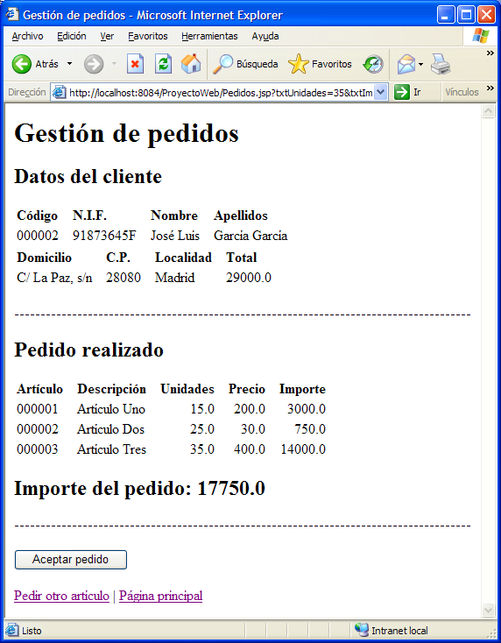

Figura 5.1.8

Si el usuario pulsa el botón Aceptar pedido, se cargará una nueva página en la que guardaremos los pedidos en la nueva tabla que nos hemos creado e imprimiremos, en la impresora del cliente, una copia de la factura del pedido realizado.

- La nueva página que se cargue, se muestra en la ventana de la Figura 5.1.9.

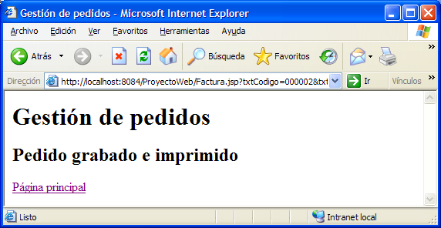

Figura 5.1.9

En esta ventana, el usuario ejecutará el enlace Página principal para regresar a la ventana de la Figura 5.1.1 y comenzar un nuevo pedido o realizar otra acción, que añadiremos posteriormente.

Cuando los pedidos se graben en la tabla y se impriman, se inicializará el atributo del objeto HttpSession para guardar los nuevos pedidos que se generen.

Gestión de extractos.

Consiste en la visualización de todos los pedidos que haya realizado un cliente entre dos fechas.

El proceso a realizar es el siguiente:

- Cuando el cliente realice la petición de la página desde el navegador, se mostrará la página principal de la aplicación, que será la página index.jsp. Esta página se muestra en la ventana de la Figura 5.2.1.

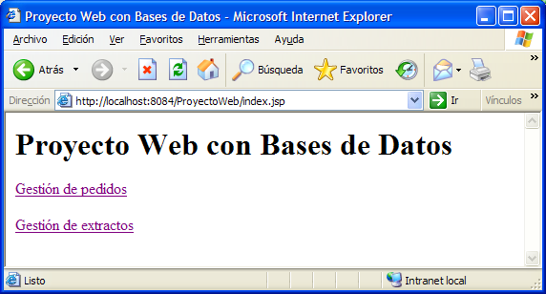

Figura 5.2.1

- Cuando el usuario ejecute el enlace Gestión de extractos, se mostrará la ventana de la Figura 5.2.2.

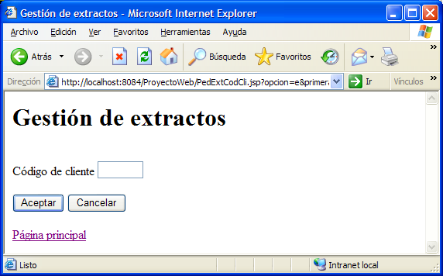

Figura 5.2.2
- En esta ventana, se puede introducir un código de cliente o regresar a la página principal (ventana de la Figura 5.2.1).

Cuando se cargue esta página, el foco se enviará a la caja de texto del Código de cliente.

El botón Aceptar es un botón submit y el botón Cancelar es un botón reset.

Cuando el usuario pulse el botón Cancelar, el foco se enviará a la caja de texto del Código.

Si el usuario no ha introducido ningún dato y pulsa el botón Aceptar, se visualizará un mensaje de error y continuaremos en la misma página.

Cuando el usuario haya introducido un código y pulse el botón Aceptar, se cargará una nueva página en el navegador.

- La nueva página que se cargue, podrá tener dos aspectos (HTML dinámico), dependiendo de la existencia o inexistencia del código. Si el cliente no existe se mostrará la ventana de la Figura 5.2.3.

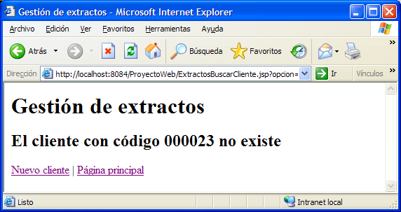

Figura 5.2.3

Desde esta ventana, ejecutando los enlaces insertados en la misma, podemos introducir un nuevo cliente, volviendo a la ventana de la Figura 5.2.2, o regresar a la página principal (ventana de la Figura 5.2.1).

Si el cliente introducido en la ventana de la Figura 5.1.2 existe, se mostrará la ventana de la Figura 5.2.4.

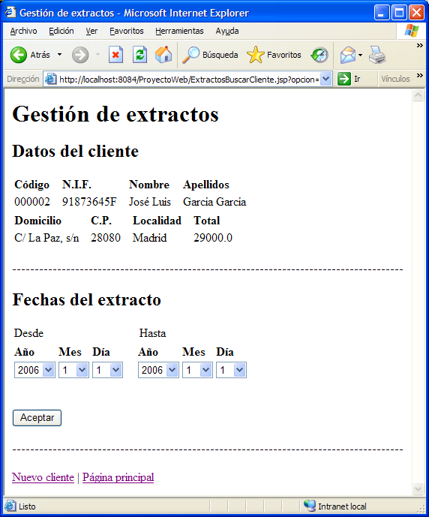

Figura 5.2.4

En esta ventana, se puden seleccionar las fechas entre las que el cliente solicita el extracto de pedidos, introducir un nuevo cliente, volviendo a la ventana de la Figura 5.2.2, o regresar a la página principal (ventana de la Figura 5.2.1).

En esta ventana, se incluyen listas combinadas para que el usuario seleccione las fechas entre las que el cliente solicita el extracto de pedidos. Como vemos en esta ventana, las listas están inicializadas con unos determinados valores, que serán los siguientes:

- Las listas Año se inicializarán con el año actual y los cinco años anteriores.

- Las listas Mes se inicializarán con los valores de 1 a 12.

- Las listas Día se inicializarán con los valores de 1 a 31.

Las listas Día se tendrán que actualizar cada vez que seleccionemos un nuevo mes o un nuevo año, dependiendo del mes (meses de 28, 29, 30 ó 31 días) y del año (años bisiestos) seleccionados.

Cuando el usuario pulsa el botón Aceptar se cargará una nueva ventana en el navegador.

- La nueva página que se cargue, podrá tener dos aspectos (HTML dinámico), dependiendo de la existencia o inexistencia del código. Si no hay ningún pedido entre las fechas seleccionadas, se mostrará la ventana de la Figura 5.2.5.

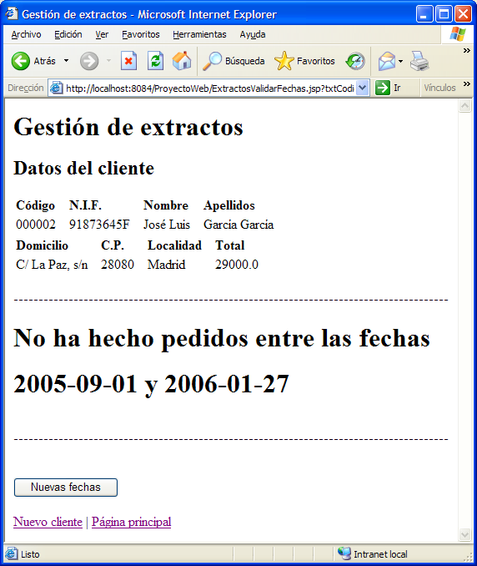

Figura 5.2.5

Desde esta ventana, ejecutando los enlaces insertados en la misma, podemos introducir un nuevo cliente, volviendo a la ventana de la Figura 5.2.2 o regresar a la página principal (ventana de la Figura 5.2.1). Si el usuario pulsa el botón Nuevas fechas, accederemos a la ventana de la Figura 5.2.4 para realizar un nuevo extracto, del mismo cliente, entre otras fechas.

Si hay pedidos entre las fechas seleccionadas en la ventana de la Figura 5.2.4, se mostrará la ventana de la Figura 5.2.6.

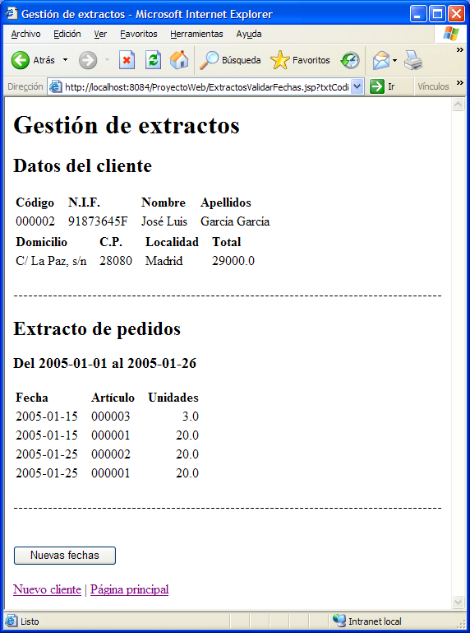

Figura 5.2.6

Desde esta ventana, ejecutando los enlaces insertados en la misma, podemos introducir un nuevo cliente, volviendo a la ventana de la Figura 5.2.2 o regresar a la página principal (ventana de la Figura 5.2.1). Si el usuario pulsa el botón Nuevas fechas, accederemos a la ventana de la Figura 5.2.4 para realizar un nuevo extracto, del mismo cliente, entre otras fechas.

Administración de Tomcat.

Hasta ahora, las aplicaciones web las hemos ejecutado desde el IDE de NetBeans. En este apartado, vamos a ver cómo instalamos y ejecutamos las aplicaciones desde un servidor Apache Tomcat.

El servidor Apache es el servidor de páginas web de Unix, pero este servidor no puede procesar páginas JSP. Para ejecutar estas páginas hemos de instalar Tomcat bajo Apache o instalar, directamente, un servidor Tomcat sin tener instalado, previamente, un servidor Apache. Esta última opción es la que vamos a utilizar.

Instalación de Tomcat.

Para descargar de Internet la última versión de Tomcat, hay que acceder a la página http://tomcat.apache.org.

Una vez descargado el software, lanzamos la instalación (esta instalación es de la versión Tomcat 5.5.15) y se muestra una ventana de bienvenida al asistente que nos guiará durante la instalación. Pulsamos el botón Next y accedemos a la ventana de la licencia de uso de este software. Pulsamos el botón I Agree y se muestra la ventana de la figura 6.1.1.

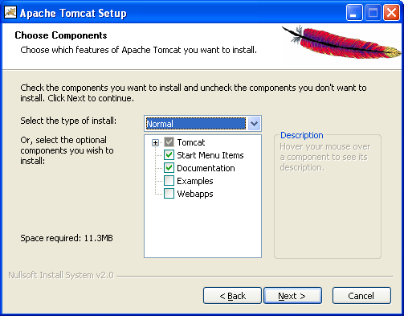

Figura 6.1.1

En esta ventana, además de dejar seleccionadas las casillas que ya lo están, seleccionamos las casillas Examples y Webapps. Conviene instalar todo para que tengamos ejemplos ya instalados en el servidor y veamos su funcionamiento, estructura de directorios, archivos de configuración, etc. Pulsamos el botón Next y se muestra una ventana en la que indicamos el directorio en el que se va a realizar la instalación. Pulsamos el botón Next y se muestra la ventana de la Figura 6.1.2.

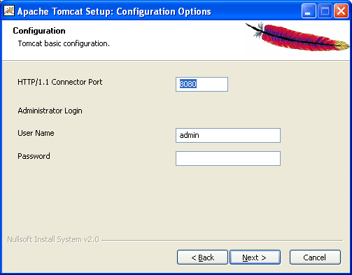

Figura 6.1.2

En esta ventana, indicamos el puerto que va a utilizar el protocolo HTTP y el usuario, con la contraseña, que va a realizar tareas de administración y configuración del servidor.

Recordar que el protocolo HTTP utiliza, por defecto, el puerto 80. Si utilizamos otro puerto, cuando se realice la petición de una página, tenemos que incluir el número de puerto en la URL. Por ejemplo, si utilizamos el puerto 8080, para solicitar la página por defecto de nuestro servidor, tenemos que escribir la URL http://localhost:8080; si vamos a solicitar una página de nuestro servidor que se encuentra en la carpeta Prueba, tenemos que escribir la URL http://localhost:8080/Prueba.

En la ventana de la Figura 6.1.2, utilizaremos el puerto 80 y escribiremos la contraseña admin para el usuario admin que ya nos ofrece. Pulsamos el botón Next y se muestra la ventana de la Figura 6.1.3.

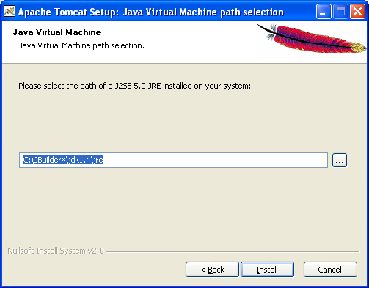

Figura 6.1.3

En esta ventana, se muestra la ruta del jdk que va a utilizar el servidor Tomcat. Si tenemos instalado otro jdk mas reciente, conviene utilizarlo. Para ello, pulsamos el botón de examinar y buscamos el directorio del nuevo jdk, seleccionando hasta la carpeta jre, según se muestra en la ventana de la Figura 6.1.4.

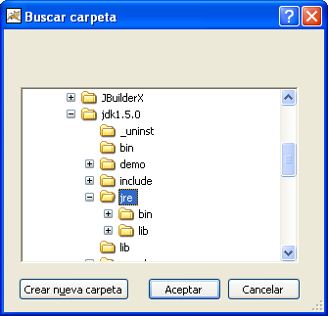

Figura 6.1.4

En esta ventana, pulsamos el botón Aceptar y se muestra la ventana de la Figura 6.1.3 con el nuevo jdk seleccionado, según se muestra en la ventana de la Figura 6.1.5.

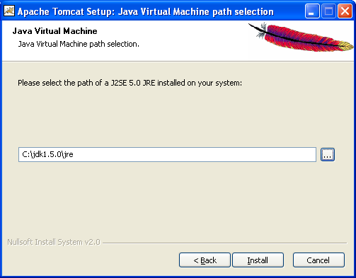

Figura 6.1.5

En esta ventana, pulsamos el botón Install y se copian todos los archivos necesarios para ejecutar el servidor Tomcat, finalizando la instalación.

Una vez finalizada la instalación, se habrá creado un nuevo grupo de programas en el menú Todos los programas del menú Inicio. Este grupo se llama Apache Tomcat 5.5.

Para probar el servidor, hay que iniciarlo y solicitar una página.

Para iniciar el servidor, hay que ejecutar la opción Configure Tomcat del grupo Apache Tomcat 5.5. Se muestra la ventana de la Figura 6.1.6.

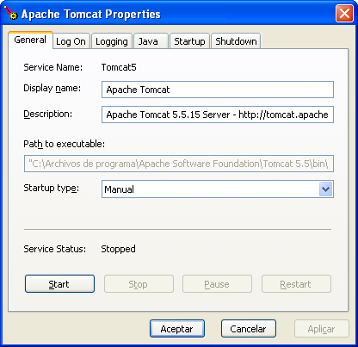

Figura 6.1.6

En esta ventana, pulsamos el botón Start y el servidor se iniciará.

El servidor también se puede iniciar ejecutando la opción Monitor Tomcat del grupo Apache Tomcat 5.5. En la barra de tareas se añade el icono de Apache Tomcat, según se muestra en la Figura 6.1.7.

Figura 6.1.7

Si abrimos el menú emergente del icono de la Figura 6.1.7 y ejecutamos la opción Start service, el servidor Tomcat se iniciará.

Una vez iniciado el servidor, podemos solicitar una página desde el navegador, escribiendo la URL http://localhost. Si el servidor funciona correctamente, se tiene que cargar la página por defecto de Tomcat, según se muestra en la ventana de la Figura 6.1.8.

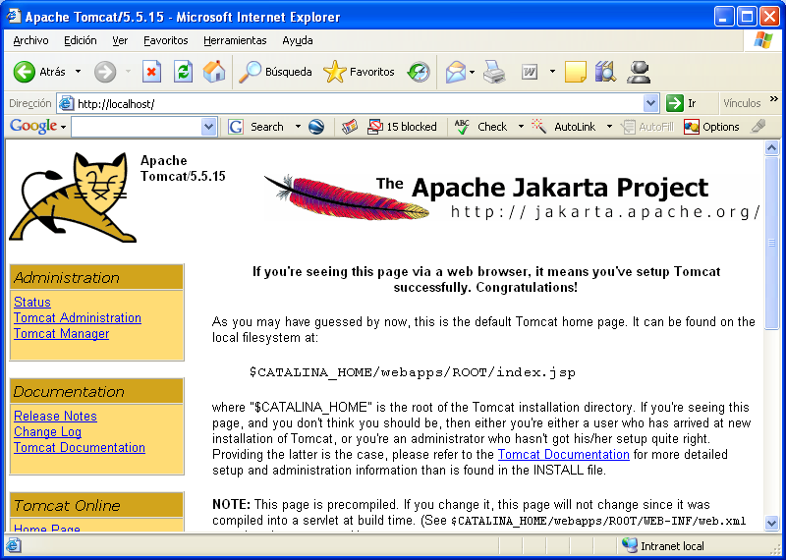

Figura 6.1.8

Estructura de directorios de Tomcat.

Cuando se ha instalado el servidor Tomcat, se ha creado una estructura de directorios en la carpeta C:\Archivos de programa, según se muestra en la Figura 6.2.1.

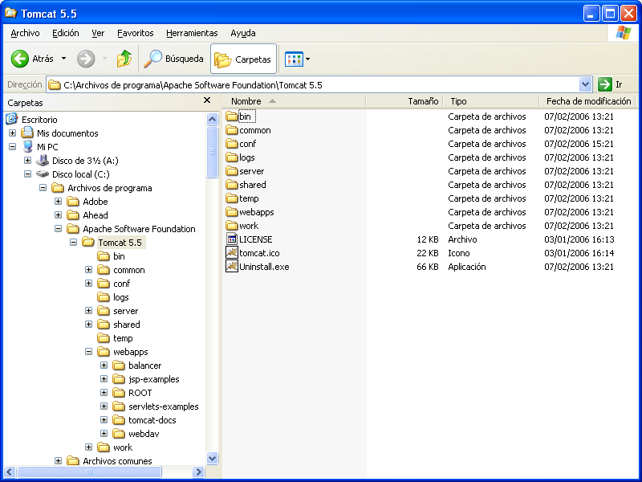

Figura 6.2.1

Como vemos en esta ventana, la raíz del servidor es la carpeta Tomcat 5.5, que se encuentra en la carpeta Apache Software Foundation.

La raíz de las aplicaciones web que sirve el servidor Tomcat es el directorio webapps. Todas las aplicaciones web deben colgar de este directorio. Cuando escribimos la URL http://localhost, carga la página index.jsp del directorio ROOT, que se encuentra en webapps. Si, por ejemplo, queremos acceder a la aplicación jsp-examples, debemos escribir la URL http://localhost/jsp-examples, mostrándose la página index.html del directorio jsp-examples, según se muestra en la ventana de la Figura 6.2.2.

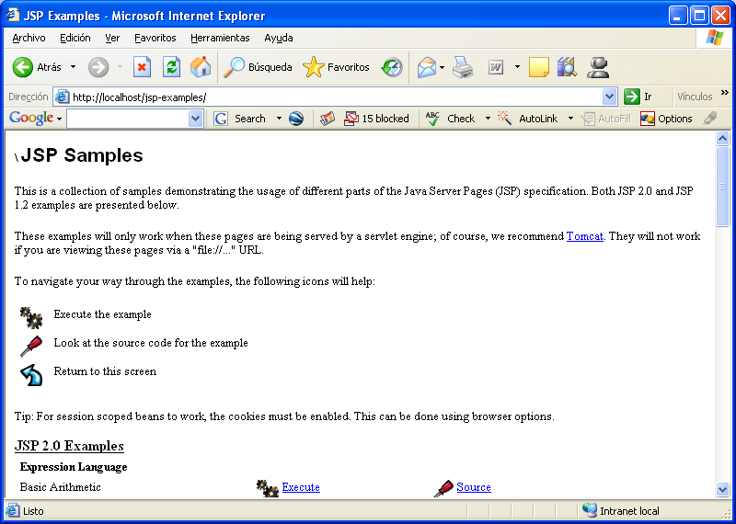

Figura 6.2.2

Según lo indicado anteriormente, nuestras aplicaciones web deberán estar ubicadas en el directorio webapps y, cuando se soliciten desde el navegador, se buscará una de las páginas por defecto configuradas en el servidor Tomcat.

Archivos de configuración de Tomcat.

El directorio conf, que se encuentra en Tomcat 5.5, contiene los archivos de configuración del servidor Tomcat, según se muestra en la ventana de la Figura 6.3.1.

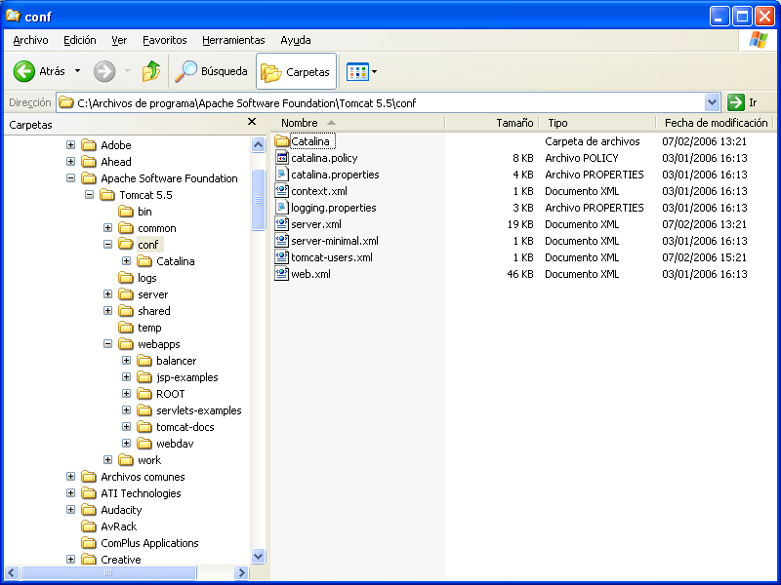

Figura 6.3.1

Veamos algunos de estos archivos.

- Archivo server.xml.

En este archivo se configuran opciones del servidor, como son el puerto que utilizan HTTP y otros protocolos y servicios (proxy, https, etc.), el directorio raíz del servidor (directorio webapps), los drivers JDBC de algunas bases de datos, etc.

- Archivo tomcat-users.xml.

Este archivo contiene los usuarios, con sus contraseñas, que pueden utilizar el servidor Tomcat y las tareas que cada uno de ellos puede realizar, dependiendo de los privilegios asignados. En la Figura 6.3.2, se muestra el contenido de este archivo después de instalar Tomcat.

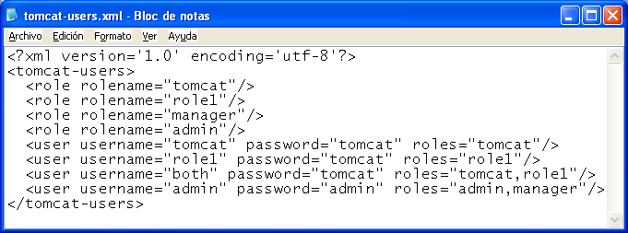

Figura 6.3.2

- Archivo web.xml.

Este archivo se utiliza para configurar la ejecución de las aplicaciones, definiendo valores como los MIME que se pueden utilizar o las páginas predeterminadas que se intentarán cargar en el navegador cuando el cliente envíe una solicitud al servidor en la que no incluya ninguna página.

En la Figura 6.3.3 se muestra el final del archivo web.xml, donde se definen las páginas predeterminadas del servidor Tomcat.

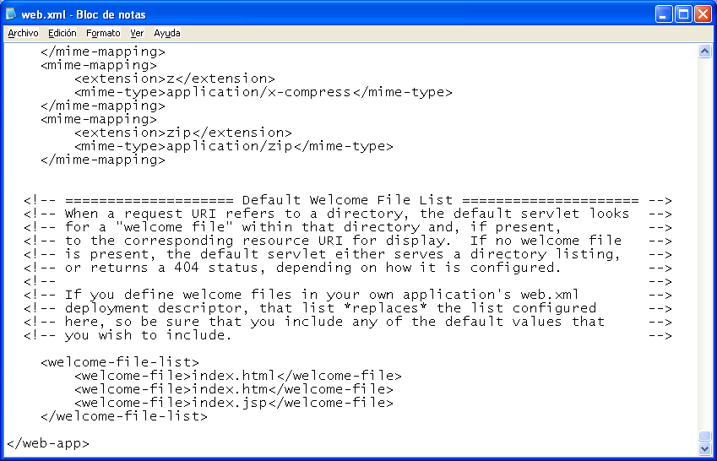

Figura 6.3.3

Todas las aplicaciones web contienen un archivo web.xml propio, ubicada en el directorio WEB-INF. Los valores definidos en este archivo prevalecen sobre los configurados en el servidor (archivo web.xml del directorio conf).

Todos estos archivos se pueden modificar con cualquier editor de textos.

Creación de archivos WAR.

Para instalar las aplicaciones web en el servidor Tomcat, hay que crear un archivo WAR, que contendrá la estructura de nuestra aplicación y, a partir de este archivo, se instalará en el directorio webapps.

El archivo WAR se puede crear desde el IDE de NetBeans. Para ello, hay que visualizar la ventana Files, que se encuentra en el menú Windows opción Files. En la ventana Files, hay que abrir la carpeta de nuestro proyecto web, abrir la carpeta nbproject y hacer doble clic sobre el elemento project.properties. Se muestra la ventana de la Figura 6.4.1.

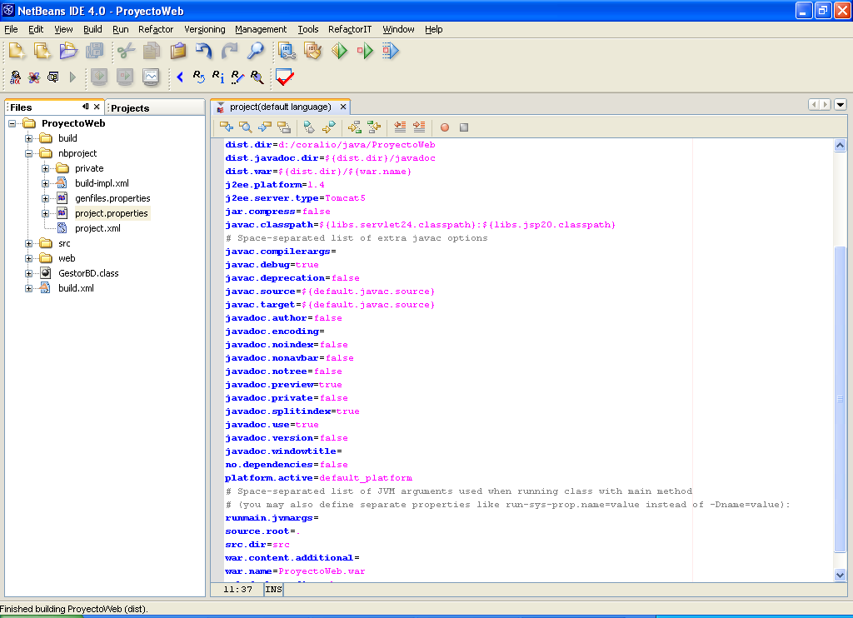

Figura 6.4.1

En el panel derecho de esta ventana, hay que escribir, en la propiedad dist.dir, la ruta completa donde queremos ubicar el archivo WAR que vamos a generar. Observar que, al escribir la ruta en la propiedad dist.dir, se utilizan las barras normales de Unix (/) y no las invertidas de Windows (\).

También debemos comprobar el valor de la propiedad war.name, donde se indica el nombre del archivo WAR que se va a crear. Por defecto, esta propiedad contiene el nombre del proyecto web con la extensión .war.

Una vez realizados los cambios indicados anteriormente, hay que guardar la nueva configuración.

Si nuestra aplicación web utiliza librerías, hay que añadirlas antes de generar el archivo WAR. Para ello, hay que acceder a las propiedades del proyecto web, seleccionando el nombre del proyecto en la ventana Projects, abriendo el menú emergente y ejecutando la opción Properties. En la ventana que se muestra, seleccionamos la opción Packaging Project de la rama Build. Se muestra la ventana de la Figura 6.4.2.

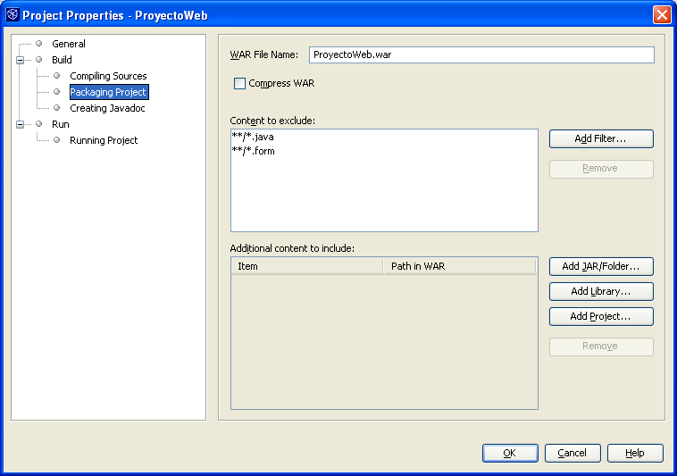

Figura 6.4.2

En esta ventana, pulsamos el botón Add JAR/Folder y, en la ventana que se muestra, buscamos la localización de la librería que queremos añadir y pulsamos el botón Abrir. Se muestra la ventana de la Figura 6.4.2 con la librería incluida, según se muestra en la ventana de la Figura 6.4.3.

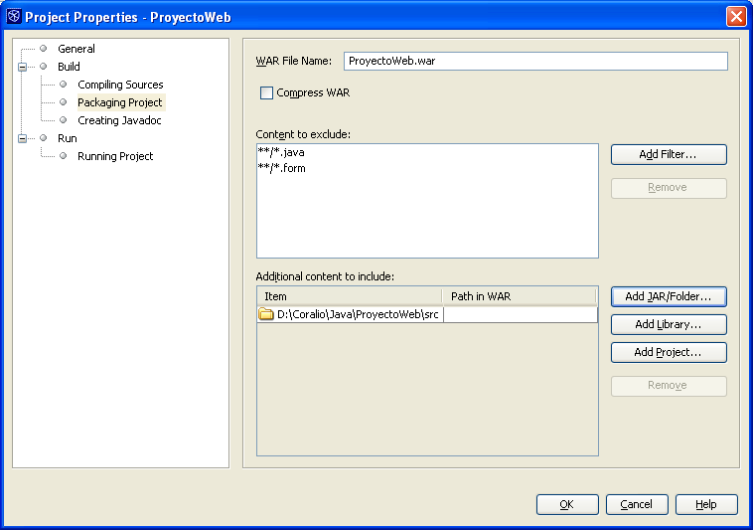

Figura 6.4.3

En esta ventana, hemos añadido la librería de clases que hemos creado en la aplicación Windows de Java y que estamos utilizando en nuestro proyecto web.

Cuando hemos añadido todas las librerías, pulsamos el botón OK.

A continuación, hay que generar el archivo WAR. Para ello, hay que abrir el menú Build y ejecutar la opción Build Main Project. El archivo WAR se creará en la ruta especificada en la propiedad dist.dir. También se puede crear en el directorio dist, que se encontrará en la ruta especificada en la propiedad dist.dir.

Si abrimos, desde NetBeans, el archivo WAR creado anteriormente, se muestra la estructura de la aplicación web que se instalará en el directorio webapps del servidor Tomcat, según se muestra en la ventana de la Figura 6.4.4.

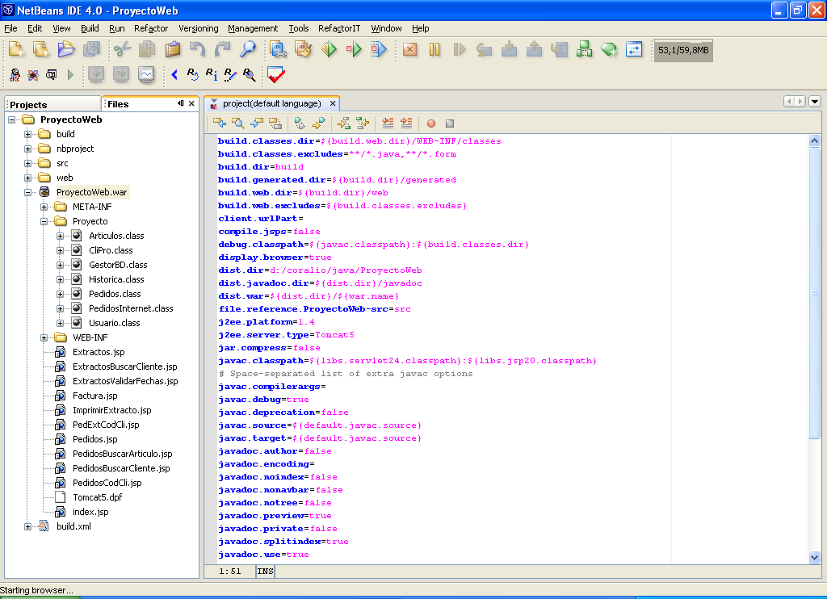

Figura 6.4.4

Conviene crear los proyectos web desde un IDE, como NetBeans, que cree la estructura de directorios que utilizará el servidor Tomcat. De lo contrario, deberemos crear toda esta estructura manualmente.

Administración de las aplicaciones web.

Para administrar las aplicaciones web instaladas en el servidor, hay que ejecutar la opción Tomcat Manager del grupo Apache Tomcat 5.5. Nos pide un usuario, y su contraseña, con privilegios para administrar el servidor. Hay que introducir el usuario admin, y la contraseña admin, que escribimos al instalar el servidor (ver la ventana de la Figura 6.1.2) y que está incluido en el archivo tomcat-users.xml (ver la ventana de la Figura 6.3.2). Una vez que el usuario y la contraseña son correctos, se muestra la ventana de la Figura 6.5.1.

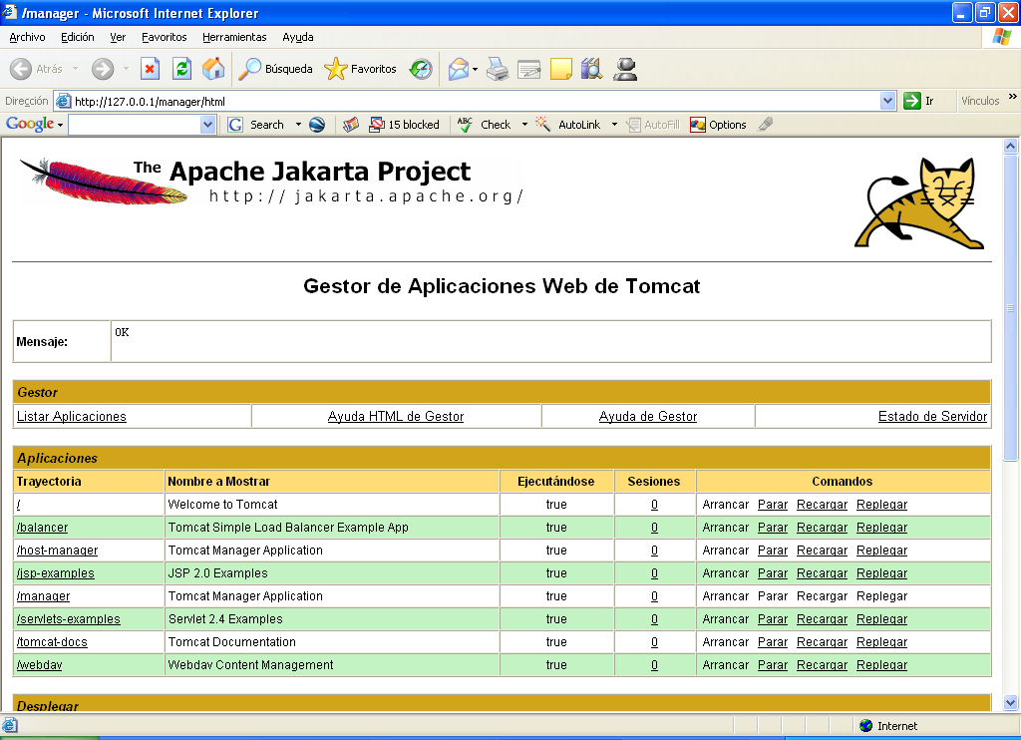

Figura 6.5.1

En esta ventana, se muestran las aplicaciones instaladas en el servidor Tomcat, ubicadas en el directorio webapps. Estas aplicaciones se pueden Arrancar, Parar, Recargar y Replegar, ejecutando el enlace correspondiente en la columna Comandos. Si ejecutamos el enlace Replegar, la aplicación se borrará del directorio webapps.

Si desplazamos la barra de desplazamiento de la ventana de la Figura 6.5.1 hasta el final, se muestra la ventana de la Figura 6.5.2.

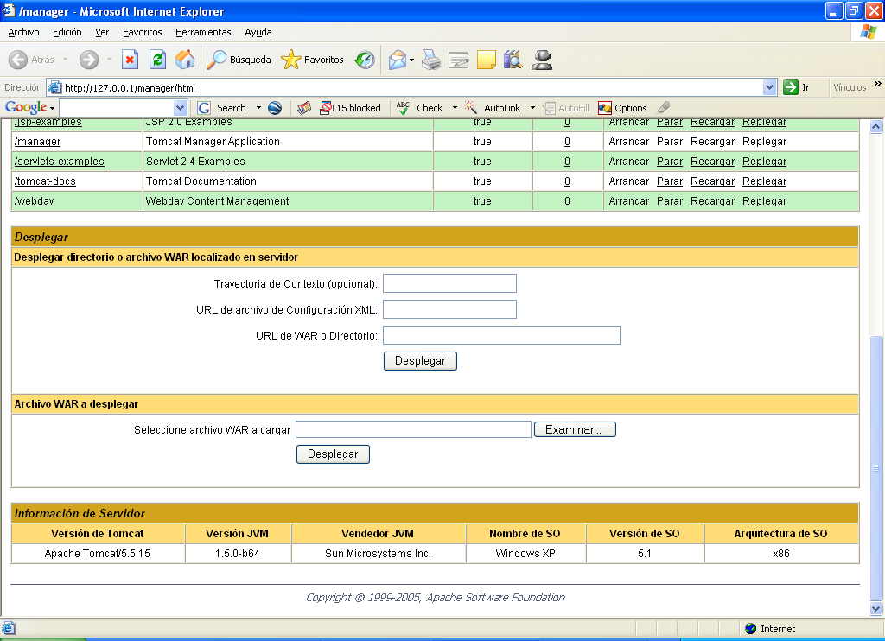

Figura 6.5.2

En esta ventana, se puede desplegar un archivo WAR que se ha copiado, previamente, en el directorio webapps del servidor Tomcat. Para ello, hay que escribir la ruta /NombreDeDirectorio (en nuestro caso /ProyectoWeb) en las tres cajas de texto del apartado Desplegar directorio o archivo WAR localizado en servidor y pulsar el botón Desplegar.

Desplegar un archivo WAR significa crear la estructura de la aplicación web en el directorio webapps del servidor Tomcat para que se pueda solicitar desde el navegador.

También se puede desplegar un archivo WAR que no esté ubicado en el servidor Tomcat. Para ello, hay que pulsar el botón Examinar del apartado Archivo WAR a desplegar y, una vez localizado este archivo, pulsar el botón Desplegar.

En ambos casos, una vez desplegada la aplicación web, se visualiza en la lista de aplicaciones de la ventana de la Figura 6.5.1 , según se muestra en la ventana de la Figura 6.5.3.

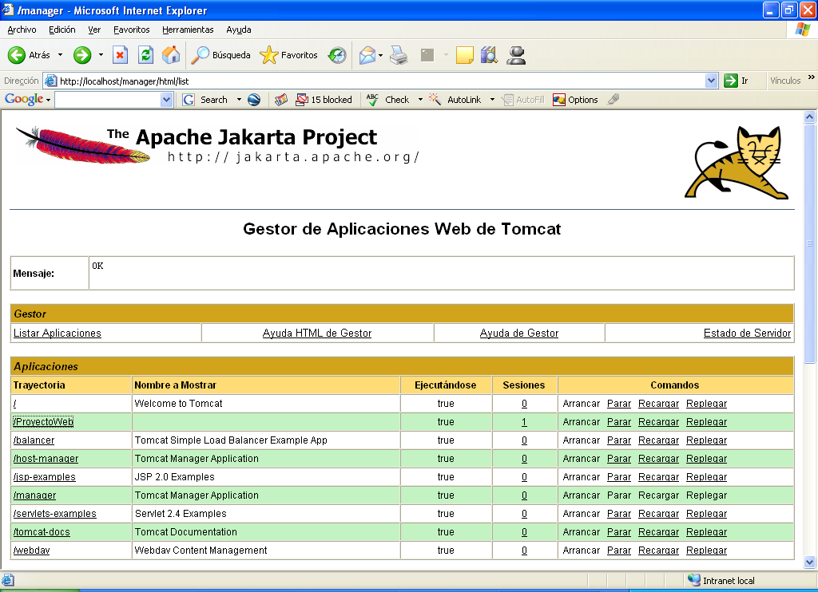

Figura 6.5.3

En este momento, la aplicación ya está disponible para solicitarla desde el navegador. Se puede comprobar ejecutando el enlace a la aplicación que se ha incluido en la columna Trayectoria. Se muestra la ventana de la Figura 6.5.4.

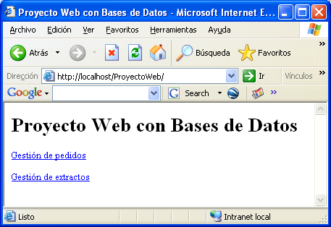

Figura 6.5.4

Las aplicaciones web también se pueden instalar en el servidor Tomcat de forma manual. Para ello, hay que copiar el archivo WAR en el directorio webapps y reiniciar el servidor Tomcat. Cuando el servidor Tomcat se reinicia, busca todos los archivos WAR instalados en el directorio webapps, crea la estructura de directorios para estas aplicaciones web y las activa para que se puedan solicitar desde el navegador. No hay que borrar el archivo WAR del directorio webapps. Si lo borramos, cuando el servidor Tomcat se vuelva a iniciar la aplicación será eliminada del directorio webapps.

